Pomme sauce caramel
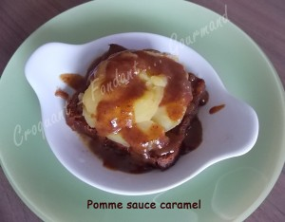 Pour 2 Croquants-Gourmands
- 2 pommes
- 2 tranches de pain d'épices
- 4 càc de caramel à tartiner
"cognac-raisin"
- 50 g de crème fraîche liquide
- 1 càc de cannelle
- 1 càs de caramel liquide
2 plat à four individuels
Film carta fata
Préchauffage du four à 190°C (Chaleur tournante)
Si vous voulez préparer le caramel liquide, rien de plus simple, allez voir ici.
Peler et évider les pommes.
Les entailler en tranches dans le sens de la hauteur sans aller jusqu'en bas, pour qu'elles restent entières.
Poser une tranche de pain d'épices dans chaque plat.
Asseoir une pomme sur chacune.
Verser deux cuillerées de caramel à tartiner dans le creux de la pomme.
Emballer hermétiquement l'assiette et son contenu.
Enfourner pour 30 minutes.
Mettre dans un bol la crème, la cannelle et le caramel liquide.
Faire chauffer au micro-ondes (ou dans une casserole sur le feu), jusqu'à ce que la crème entre en ébullition et nappe la cuillère.
Ouvrir la papillote, et napper la pomme chaude de sauce épicée tiède ou froide.
Servir immédiatement.

